习题2-2：输入矩阵A=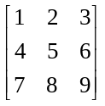，使用全下标方式取出元素“3”，使用单下标方式取出元素“8”，取出后2行子矩阵块，使用逻辑矩阵方式取出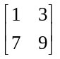。
解：
>> A=[1 2 3;4 5 6;7 8 9]

A =

1 2 3
4 5 6
7 8 9

>> A(1,3) %全下标方式

ans =

3

>> A(6) %单下标方式

ans =

8

>> B=A([1 3],[1 3]) %逻辑矩阵方式取出

B =

1 3
7 9

